- 用UML绘制出三种工厂模式的类结构图。
- Simple factory
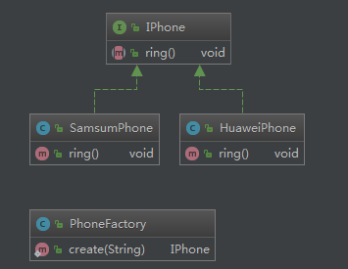
- Factory Method
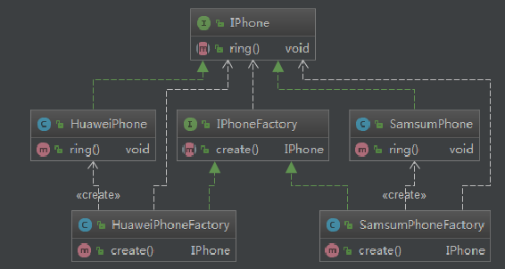
- Abstract factory
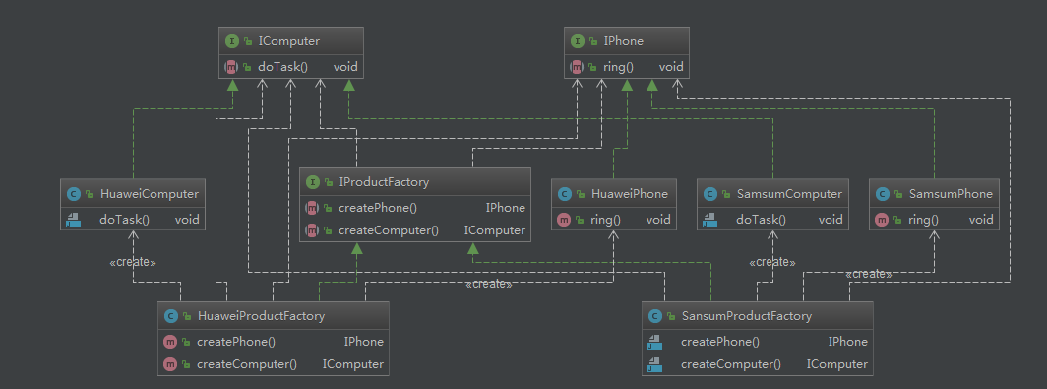
- 深刻理解产品族和产品等级结构之间的关系。
(1) 产品等级结构：产品等级结构即产品的继承结构，如一个抽象类是电视机，其子类有海尔电视机、海信电视机、TCL电视机，则抽象电视机与具体品牌的电视机之间构成了一个产品等级结构，抽象电视机是父类，而具体品牌的电视机是其子类。
(2) 产品族：在抽象工厂模式中，产品族是指由同一个工厂生产的，位于不同产品等级结构中的一组产品，如海尔电器工厂生产的海尔电视机、海尔电冰箱，海尔电视机位于电视机产品等级结构中，海尔电冰箱位于电冰箱产品等级结构中，海尔电视机、海尔电冰箱构成了一个产品族。

3、自主完成三种工厂模式的代码实现，理解简单工厂、工厂方法和抽象工厂的区别。
见factory目录下的源码文件

